Встречи выпускников школы №29 через много лет…

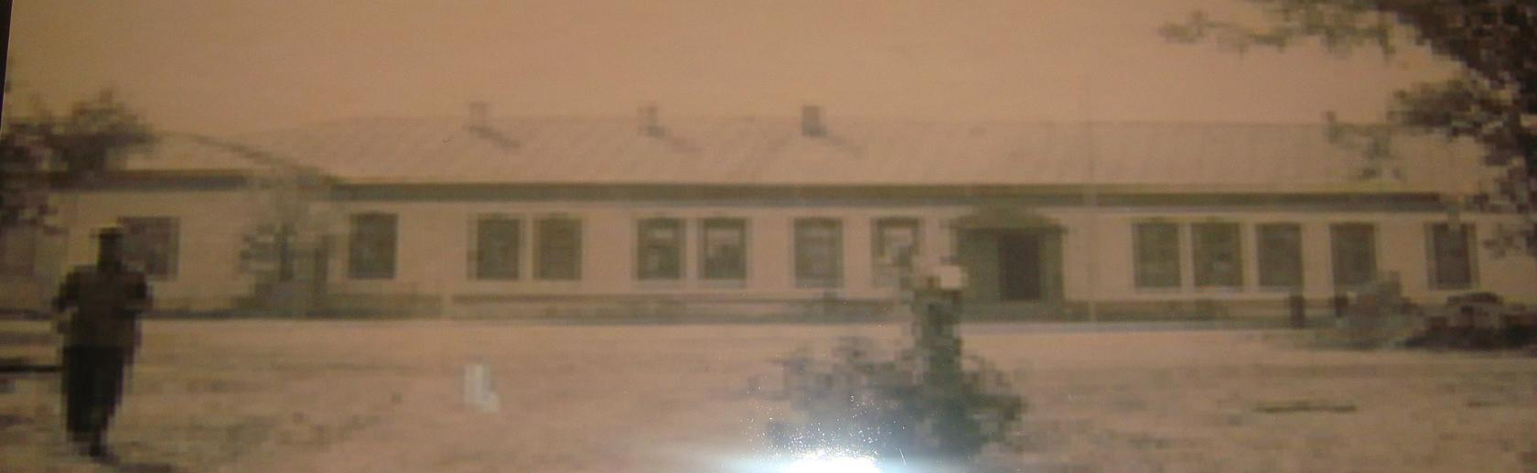
Часть1.Давно умолкли вальсы плавные
В прощальном школьном зале
Умолкли вальсы плавные,
А друзья попрощались объятиями,
И закрылись за ними двери старенькие,
И шагнули они в жизнь полную тайнами.
С той поры прошли годы быстрые
И школьники в жизни стали взрослыми,
Но как птенцы своё гнездо запомнили!
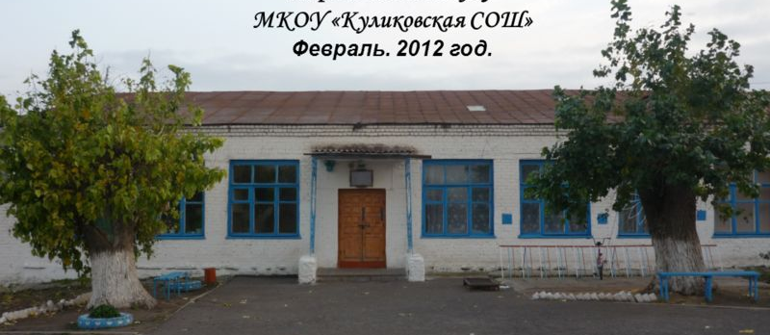
Часть2. Решили встретиться
Прошли после школы десятилетия,
Друзья давно стали семейные,
Но всё же в феврале решили они встретиться.
А родная школа свой век уже отслужила,
Рядом новая школа МКОУ СОШ её заменила!
Часть3. Судьба старой школы
А люди старенькую, как живую, похоронили,
На том же месте в землю зарыли,
И над нею травы и деревья посадили!
И те, кто приехал, с нею простились,
Низко головой с сединой поклонились.
А время прожитых ими лет
Изменили их юности портрет:
Друзей своих с трудом узнавали,
И слёзы по-взрослому еле сдержали!
Часть 4. Откровения при встрече
А некоторые из робких посмелели,
И тайну юную подругам рассекретили!
Вдруг смело один ей прошептал:
«А, знаешь, я тебя обожал!»
А она в ответ: «Почему мне не сказал?
Не знала я, что ты страдал!
Ты тоже снился мне, как идеал!
Спасибо, что меня любил и до сих пор не забыл!».
Оказалось, что оба были виноваты,
Что тайны сердца не открыли сами,
И сейчас после позднего объяснения
Они нежно обнялись без стеснения!
Видно неправильно нас учили,
Что о любви по- книжному говорили:
Считали, что любовь в юности чувство опасное,
Роман про Ромео и Джульетту читать заставляли,
А там узнавали, как они за любовь умирали страшно !
Часть5. Считалось любовное чувство стыдным..
В школе считалось любить чувством стыдным:
Изучали по программе любовь такую, как в книжках!
А любовь слово в числе единственном,
И живут, кто верит в любовь свой век счастливые!
Первая юная любовь звёздная неповторимая,
А вторая и далее земные взаимовыгодные!
А любовь от бога нам дана,
И душа об этом знать должна!
А с небес прилетала Купидона стрела
И заражала любовью юные сердца!
А учителя считали, что влюбляться в школе рано,
И в школе пока уроки учить хорошо надо!
Но в школе как бы строго за любовью не следили,
А в старших классах влюблённых находили!
Поэтому вскоре после выпускного бала
Жениться стали влюблённые пары!
Для них оказалось, что их судьбы были рядом!
Поэтому, когда шагали за порог школы,
Ученики начинали жить по законам природы,
А в ней любовь главная для продолжения рода:
В любви рождаются дети по воле бога,
И радуются жизни с ними в семейные годы!
Часть6. Расставание друзей. Суждение о будущем потомков
Жалели, что быстро кончилась встреча взрослых школьников:
Наговорились, обнимались и поплакали вдоволь,
Списали друзья адреса новые для почты электронной и сотовой
И узнали, что живут меж собой и от школы далёко,
И что мужчины нашли свою половину
И радовались, что она родила им сына,
И скоро он пойдёт, как и мы раньше, в школу,
И всё повторится так как с нами в юную пору:
Звонок и урок первые и последние,
И вечер выпускной и речи прощальные,
И будем ждать внуков и жить с ними счастливые,
И помнить по- доброму друзей, школу и годы юные!
А наши потомки родные по крови
Будут петь песни о жизни как мы в свои годы,
Про то как мы верно дружили, нежно любили,
И осуществить свою мечту в жизни стремились!
Школа-это первый порог на пути в большую жизнь!
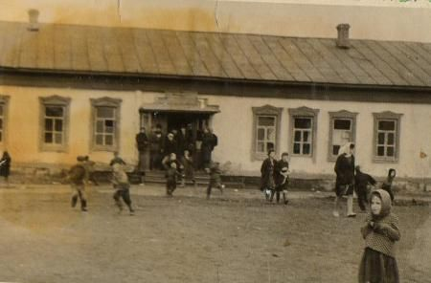
Вот он этот старенький порог, что перешагнули мы в 1956 году!
Вот так и живём, не ждём тишины,
Мы юности нашей как прежде верны.
А сердце, как прежде, горит оттого,
Горит от того,
Что дружба превыше всего.
Припев:
А годы летят, наши годы, как птицы, летят,
И некогда нам оглянуться назад.
И радости встреч, и горечь разлук,
Мы всё испытали, товарищ и друг.
И там, где когда-то влюблёнными шли,
Влюблёнными шли,
Деревья теперь подросли.
Исполняет наша одноклассница Майя Токарева (Махонина)
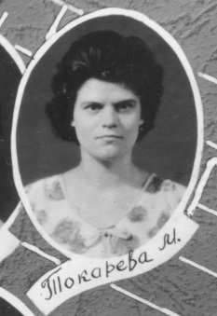
Майя 1965 год

Я люблю тебя, Жизнь,
Что само по себе и не ново,
Я люблю тебя, Жизнь,
Я люблю тебя снова и снова.
Вот уж окна зажглись,
Я шагаю с работы устало,
Я люблю тебя, Жизнь,
И хочу, чтобы лучше ты стала.
Мне немало дано
Ширь земли и равнина морская,
Мне известна давно
Бескорыстная дружба мужская.
В звоне каждого дня,
Как я счастлив, что нет мне покоя!
Есть любовь у меня,
Жизнь, ты знаешь, что это такое.
Как поют соловьи,
Полумрак, поцелуй на рассвете.
И вершина любви -
Это чудо великое - дети!
Вновь мы с ними пройдем,
Детство, юность, вокзалы, причалы.
Будут внуки потом,
Всё опять повторится сначала.
Ах, как годы летят,
Мы грустим, седину замечая,
Жизнь, ты помнишь солдат,
Что погибли, тебя защищая?
Так ликуй и вершись
В трубных звуках весеннего гимна!
Я люблю тебя, Жизнь,
И надеюсь, что это взаимно!
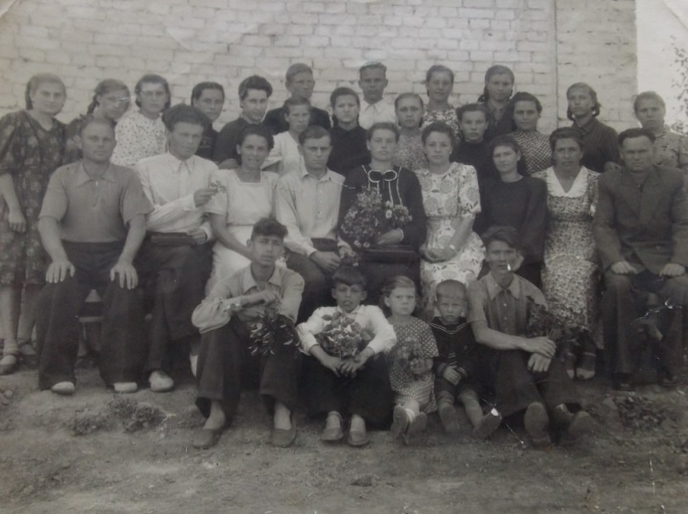
Выпуск 7 класса Серпомолотской СОШ в 1953 году
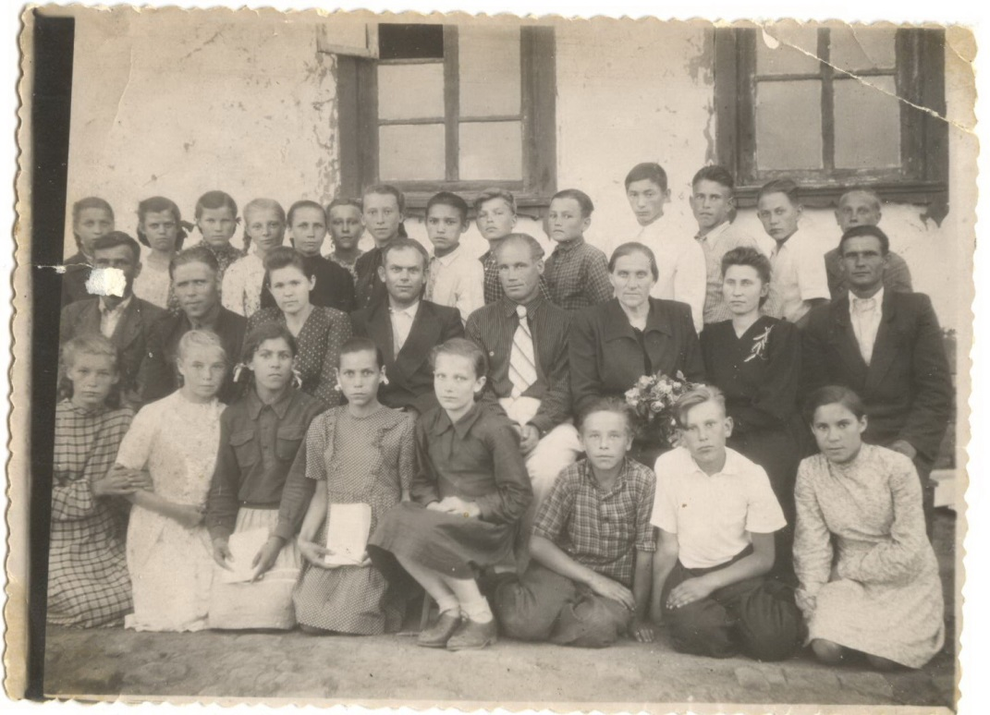
Выпуск 8 класса Куликовской СОШ в 1955 году

